**Метод моделирования музыкально-ритмических движений**

*Музыка! Какую значительную роль играет она в воспитательном процессе!*

Приобщение детей к музыке идет различным путем. На музыкальных занятиях в детском саду в сфере музыкально-ритмической деятельности оно происходит посредством доступных и интересных упражнений, музыкальных игр, танцев, хороводов, творческих заданий, помогающих ребенку почувствовать музыку, осознать характер произведения, выразительные средства.

Музыкально-ритмическое воспитание оказывает огромное влияние на развитие воли, характера и интеллекта человека. При помощи движения ребенок познает мир. Передавая различные движения в играх, танцах, дети углубляют свои познания о действительности. Музыка вызывает двигательные реакции и углубляет их.

В процессе занятий музыкально-ритмическими движениями укрепляется организм ребенка, развивается музыкальный слух, воспитываются морально-волевые качества – ловкость, точность, быстрота, появляются такие движения, как мягкость, пружинность, энергичность, пластичность, улучшается осанка детей.

К шести годам, как правило, дети могут двигаться в соответствии с разнообразным характером музыки, динамикой, темпом. Проявляют самостоятельность, инициативу, активность. В этом возрасте дети владеют разнообразными движениями, чувствуют сильную долю такта, выделяют акценты.

В работе с детьми старшего дошкольного возраста по разучиванию и совершенствованию музыкально-ритмических движений педагог пользуется разнообразными методическими приемами. Одним из них является метод моделирования. Дети на музыкальных занятиях знакомятся с движениями и их моделями – это карточки, на которых движения изображены в виде схем.

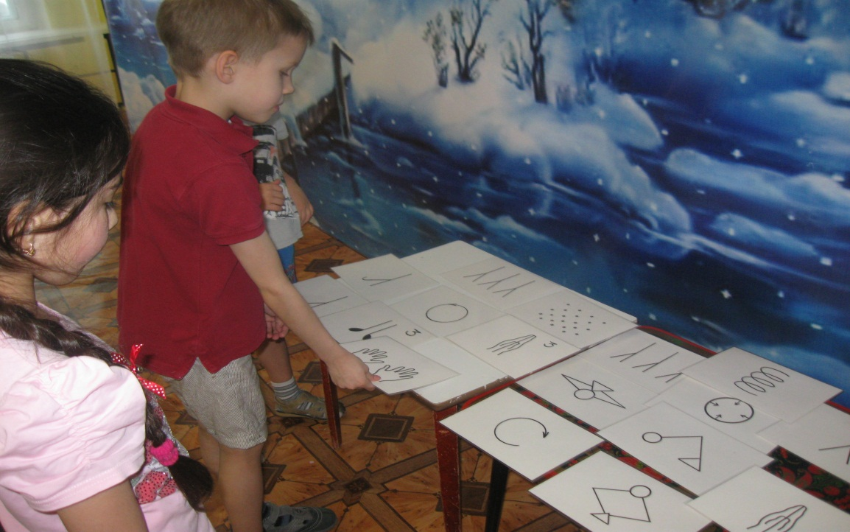

**Примеры моделей музыкально-ритмических движений**

|  |  |  |
| --- | --- | --- |
| C:\Users\Пользователь\Desktop\Е.А\4 001.bmp  Выставление ноги на носок | C:\Users\Пользователь\Desktop\Е.А\13 0012.bmp  Хлопки | C:\Users\Пользователь\Desktop\Е.А\4 0022.bmp  Пружинка с выставлением ноги на пятку |
| C:\Users\Пользователь\Desktop\Е.А\выставление ноги на пятку.bmp  Выставление ноги на пятку | C:\Users\Пользователь\Desktop\Е.А\14 0012.bmp  Тройные хлопки | C:\Users\Пользователь\Desktop\Е.А\выставление ноги на носок.bmp  Притоп одной ногой |
| C:\Users\Пользователь\Desktop\Е.А\ковырялочка.bmp  Ковырялочка | C:\Users\Пользователь\Desktop\Е.А\10 0012.bmp  Хлопки-тарелочки | C:\Users\Пользователь\Desktop\Е.А\7 0012.bmp  Тройные притопы |
| C:\Users\Пользователь\Desktop\Е.А\пружинка.bmp  Пружинка | C:\Users\Пользователь\Desktop\Е.А\ладушки.bmp  Ладушки (хлопки в паре) | C:\Users\Пользователь\Desktop\Е.А\15 0012.bmp  Выбрасывание ног вперед |

Затем детям предлагаются игры с моделями. Например:

1. «Покажи движение». Педагог показывает модель – дети выполняют соответствующее движение.
2. Игра «Подбери модель». Среди детей выбирается водящий. Педагог с детьми договариваются и показывают движение. Водящий из предложенных моделей выбирает нужную.
3. «Веселый кубик». Заранее выбираются 6 движений и отмечаются на доске или листе бумаги. Каждой цифре на кубике соответствует определенное движение. Дети по очереди кидают кубик и выполняют выпавшее движение.
4. «Найди лишнее». Среди детей выбирается водящий. На столе выкладываются модели. Педагог с детьми договариваются и показывают из предложенных моделей движения. Водящему необходимо выбрать модели, которые не были использованы.

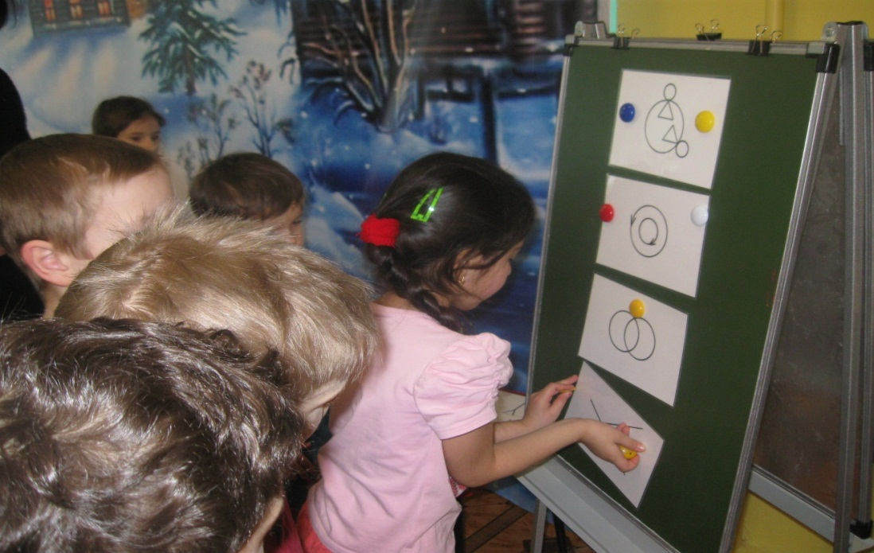

Впоследствии дети учатся составлять композицию танца по моделям, выкладывая ее на магнитной доске в определенной последовательности, и правильно, самостоятельно исполнять ее.

В такие игры вы можете поиграть с ребенком и дома, и даже придумать свои модели движений. Дерзайте, творите, пробуйте!

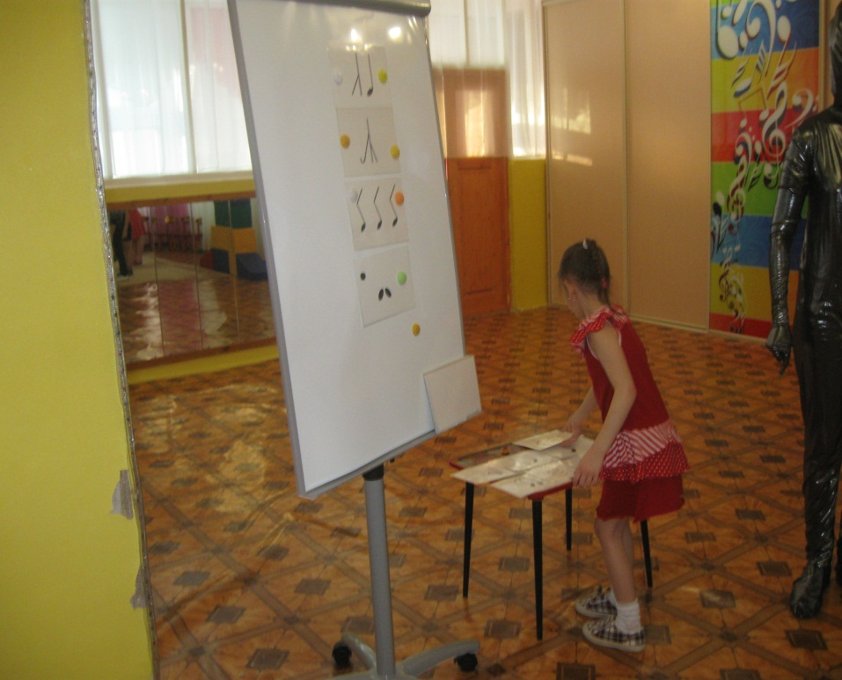 Каждое музыкально-ритмическое задание ребенку нужно понять, осмыслить, запомнить, правильно выполнить, быть собранным. Следовательно, метод моделирования развивает память, внимание, мышление – те психологические процессы, которые необходимы ребенку в школе.

Процесс разучивания музыкально-ритмических движений предполагает многократное их повторение. Метод моделирования делает данный процесс более увлекательным и интересным для детей, способствует успешному усвоению детьми танцевально-ритмических движений.